Sphère chocolat
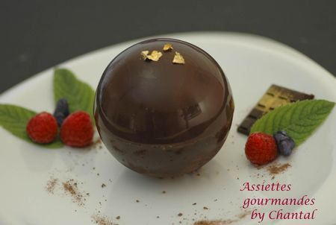
Ingrédients (pour 4 sphères):
Chocolat de couverture (j'ai fait fondre 500 g, difficile de tempérer avec peu de chocolat...), framboises, fraises, glace à la vanille, glace aux agrumes, violettes cristallisées, feuilles de menthe... selon vos goûts et votre imagination.
Crème anglaise: 150 g de crème liquide, 2 jaunes d'œufs, 20 g de sucre, 1/2 gousse de vanille, 1cc d’extrait de pistache (facultatif)
Préparation:
Tempérage du chocolat: faire fondre les 2/3 du chocolat au bain marie; lorsque la température atteint 53°/55° ajouter le 1/3 de chocolat restant pour faire redescendre la température à 27/28°; remuer régulièrement, ça prend un certain temps. La 3ème étape consiste à remonter la température à 31°...attention, ça remonte très vite et si ça dépasse 32°, le chocolat n'aura pas l'aspect brillant mais risque d'être terne avec des traces blanchâtres!
Verser le chocolat dans des moules en polycarbonate demi-sphériques, retourner la plaque pour vider l'excédent de chocolat , seule une fine couche doit tapisser les moules. Racler le dessus avec une spatule afin de "nettoyer" la plaque et laisser cristalliser. Verser une 2ème couche de chocolat en opérant de la même façon.
Laisser durcir.
Préparer une crème anglaise: mélanger les jaunes et le sucre. Faire chauffer la crème à feu doux avec la gousse de vanille grattée puis la verser sur les jaunes blanchis. Remettre sur le feu en tournant sans arrêt jusqu'à épaississement. Attention, ça ne doit pas bouillir, au risque d'avoir des grumeaux qui viendront gâcher la crème.
La crème va épaissir; elle est prête lorsqu'elle nappe la cuillère en bois.
Recette de la crème anglaise au Thermomix:
Mettre les jaunes, la crème, le sucre et la vanille dans le bol du Vorwerk et régler 7 minutes à 80° vitesse 4.
Ajouter de l'extrait de pistache et mélanger. Maintenir à température.
Démouler les 1/2 sphères et en garnir 4 avec des fraises coupées en morceaux, des framboises, de la glace, des feuilles de menthe, des violettes cristallisées...
Déposer sur les assiettes de service, coller avec un peu de ganache ou de chocolat fondu pour maintenir la boule en place. Refermer avec une autre 1/2 sphère.
Placer une feuille d’or au sommet de la boule et décorer l'assiette avec quelques framboises et feuilles de menthe.
Verser la crème chaude devant les convives et laisser fondre le chocolat avant de déguster!
Assiettes Gourmandes
http://assiettesduchef.canalblog.com
assiettes.gourmandes@yahoo.fr

